Escola Municipal de Educação Básica Augustinho Marcon
Catanduvas-SC
Diretora: Tatiana M. B. Menegat
Assessora: Técnica-Pedagógica Maristela Apª. B. Baraúna
Assessora: Técnica-Administrativa Margarete Dutra
Professora: Marli Monteiro de Freitas
3º ano

AULA 06 – SEQUÊNCIA DIDÁTICA – ARTES – 06 À 10 DE JULHO
Tema: A alegria das cores
Conteúdo: Cores.

Leia com atenção, não precisa copiar o texto.
Queridos alunos, a aula dessa semana será sobre as cores. Leia e observe com atenção, para aprender cada cor e saber a qual grupo de cores cada uma pertence.

CORES PRIMÁRIAS

As cores primárias ou cores puras (vermelho, azul e amarelo), tal como era ensinado tempos atrás, existem sem a mistura de outras cores, ou seja, não podem se decompor em outras. Recebiam esse nome pelo fato de, a partir delas, serem formadas outras cores, as secundárias.

CORES SECUNDÁRIAS

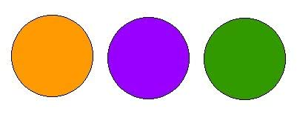

Cores secundárias são as cores formadas a partir da combinação de duas cores primárias.Elas são chamadas de secundárias justamente porque são criadas a partir dessa mistura, ou seja, não são cores puras.

CORES TERCIÁRIAS

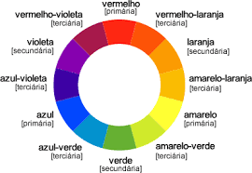

Cores terciárias são formadas a partir da combinação de uma cor primária com uma cor secundária.

1 - ATIVIDADE: Querido aluno, desenhe em seu caderno, um círculo e dívida em 12 partes iguais. Observe o modelo acima, para colorir e para não errar as cores. Observação: O círculo deve ser do tamanho de um cd ou maior.

Registre e envie no whatsApp particular da professora Marli.

